江苏戴文会展有限公司
“3·8”起重伤害死亡事故调查报告
2024年3月8日12时55分左右，在浦东新区龙阳路2345号新国际博览中心N4展馆，发生一起起重伤害事故，造成1人死亡。
接到事故报告后，根据《中华人民共和国安全生产法》和《生产安全事故报告和调查处理条例》（国务院令第493号）等相关法律法规的要求，以及浦东新区人民政府的授权，由浦东新区应急管理局（以下简称“区应急管理局”）牵头，会同上海市公安局浦东分局、浦东新区商务委员会、花木街道办事处、浦东新区总工会，并邀请浦东新区监察委员会派员组成事故调查组。调查组通过现场勘查、调查取证、综合分析等，查明了事故发生的原因，认定了事故的性质，提出了对有关责任人员、责任单位的处理建议和防范措施。现将情况报告如下：

一、事故基本情况

（一）事故相关单位情况
1. 上海新国际博览中心有限公司（下简称“新博中心”），统一社会信用代码：913100007109209950；成立于2000年2月1日；注册地址：上海市浦东新区龙阳路2345号；法定代表人：蔡宏图；公司类型：有限责任公司（中外合资）；经营范围：1、建设、经营上海新国际博览中心；2、利用本公司展览场馆主办、合作主办和承办境内外来展及推广展览所需活动；3、提供本展览中心举办展览相关的广告设计、制作、利用自有媒体发布广告；4、出租展览场馆、会议室、办公室及为进场参展商提供展览设备租赁服务；5、提供商务中心、餐饮、商品部的服务设施或场地，提供展览咨询等相关服务；6、经营停车库和室外停车场包括提供相关服务。【依法须经批准的项目，经相关部门批准后方可开展经营活动】
2. 艾维（北京）展览展示服务有限公司（下简称“艾维展览”），统一社会信用代码：91110101MAC12KKA4D；成立于2022年10月17日；注册地址：北京市东城区广渠门内大街80号6层610；法定代表人：王雷；公司类型：有限责任公司（法人独资）；经营范围：一般项目：会议及展览服务；信息咨询服务（不含许可类信息咨询服务）；技术服务、技术开发、技术咨询、技术交流、技术转让、技术推广；互联网销售（除销售需要许可的商品）；专业设计服务；工艺美术品及礼仪用品销售（象牙及其制品除外）；文艺创作；文化用品设备出租；体育竞赛组织；组织体育表演活动；票务代理服务；组织文化艺术交流活动；企业管理咨询；社会经济咨询服务；教育咨询服务（不含涉许可审批的教育培训活动）；项目策划与公关服务；市场营销策划；企业形象策划；照相机及器材销售；礼仪服务；文具用品零售。（除依法须经批准的项目外，凭营业执照依法自主开展经营活动）（不得从事国家和本市产业政策禁止和限制类项目的经营活动）。
艾维展览由社会团体法人中国家用电气协会实际全部持股，法定代表人王雷系中国家用电气协会秘书长。
3. 上海汉海展览咨询有限公司（下简称“汉海咨询”），统一社会信用代码：91310105753816039C；成立于2003年8月20日；注册地址：上海市长宁区定西路650号676室；法定代表人：吴琦；公司类型：有限责任公司（自然人独资）；经营范围：许可项目：各类工程建设活动；建设工程质量检测；建设工程监理；建设工程勘察；建设工程设计；工程造价咨询业务。（依法须经批准的项目，经相关部门批准后方可开展经营活动，具体经营项目以相关部门批准文件或许可证件为准）一般项目：展览咨询，商务咨询，会展服务，文化艺术交流策划，建设工程审图。（除依法须经批准的项目外，凭营业执照依法自主开展经营活动）。
4. 博西家用电器（中国）有限公司（下简称“博西家电”），统一社会信用代码：91320000134796083Y；成立于1997年8月25日；注册地址：江苏省南京市鼓楼区清江南路18号3幢；法定代表人：贾滨；公司类型：有限责任公司（外国法人独资）；经营范围：许可项目：货物进出口；进出口代理（依法须经批准的项目，经相关部门批准后方可开展经营活动，具体经营项目以审批结果为准）一般项目：家用电器研发；厨具卫具及日用杂品研发；家用电器销售；非电力家用器具销售；智能家庭消费设备销售；气体、液体分离及纯净设备销售；厨具卫具及日用杂品批发；厨具卫具及日用杂品零售；家用电器零配件销售；日用化学产品销售；机械电气设备销售；互联网销售（除销售需要许可的商品）；家用电器安装服务；日用电器修理；普通货物仓储服务（不含危险化学品等需许可审批的项目）；装卸搬运；非居住房地产租赁；会议及展览服务；信息咨询服务（不含许可类信息咨询服务）；国内货物运输代理（除依法须经批准的项目外，凭营业执照依法自主开展经营活动）。
5. 艾普纳思营销顾问（上海）有限公司（下简称“艾普纳思”），统一社会信用代码：91310112MA1GE6HW6P；成立于2021年3月8日；注册地址：上海市闵行区平阳路258号1层；法定代表人：曹健；公司类型：有限责任公司（自然人投资或控股）；经营范围：一般项目：咨询策划服务；市场营销策划；企业形象策划；组织体育表演活动；项目策划与公关服务；其他文化艺术经纪代理；广告设计、代理；广告制作；广告发布（非广播电台、电视台、报刊出版单位）；技术服务、技术开发、技术咨询、技术交流、技术转让、技术推广；数字文化创意内容应用服务；会议及展览服务；工艺美术品及礼仪用品销售（象牙及其制品除外）（除依法须经批准的项目外，凭营业执照依法自主开展经营活动）。许可项目：各类工程建设活动；演出经纪（依法须经批准的项目，经相关部门批准后方可开展经营活动，具体经营项目以相关部门批准文件或许可证件为准）。
6. 江苏戴文会展有限公司（下简称“戴文会展”），统一社会信用代码：91321283MA1T9CAN92；成立于2017年11月13日；注册地址：泰兴市农产品加工园区古高路；法定代表人：佘俊俊；公司类型：有限责任公司（自然人投资或控股）；经营范围：展具制作及加工；会议服务，展览展示服务，礼仪服务，企业策划，组织文化艺术交流活动，舞台灯光音响设计，电脑图文设计，摄影服务；舞台灯光音响设备租赁；销售建筑材料、金属材料、机械设备、电子产品、日用品、五金交电；油漆作业分包。（依法须经批准的项目，经相关部门批准后方可开展经营活动）许可项目：各类工程建设活动；酒类经营（依法须经批准的项目，经相关部门批准后方可开展经营活动，具体经营项目以审批结果为准）。
戴文会展具备建筑装修装饰工程专业承包贰级资质，资质证书编号：D232251563，有效期至2025年5月12日。
7. 上海思田文化传播有限公司（下简称“思田文化”），统一社会信用代码：91310120MA1HKP4B76；成立于2016年4月6日；注册地址：上海市奉贤区岚丰路1150号6幢1511室；法定代表人：高阳阳；公司类型： 有限责任公司（自然人独资）；经营范围：文化艺术交流策划，图文设计、制作，企业形象策划，展台搭建，标识标牌设计、制作（限分支机构经营），会务服务，展览展示服务，礼仪服务，婚庆服务，摄影服务，从事电子科技领域内的技术开发、技术咨询、技术服务，电器设备、音响设备、照明设备、计算机、软件及辅助设备、通讯设备（除卫星电视广播地面接收设施）、办公设备的批发、零售，自有设备租赁（不得从事金融租赁），服装服饰加工（限分支机构经营）。【依法须经批准的项目，经相关部门批准后方可开展经营活动】
8. 高锐（上海）国际物流有限公司（下简称“高瑞物流”），统一社会信用代码：91310115MA1H82265B；成立于2016年8月1日；注册地址：上海市浦东新区周市路416号4层；法定代表人：谢祠忠；公司类型：有限责任公司（台港澳与境内合资）；经营范围：许可项目：海关监管货物仓储服务（不含危险化学品、危险货物）；报关业务；货物进出口；技术进出口；进出口代理。（依法须经批准的项目，经相关部门批准后方可开展经营活动，具体经营项目以相关部门批准文件或许可证件为准）一般项目：报检业务，人力资源服务（不含职业中介活动、劳务派遣服务），国际货物运输代理，国内货物运输代理，运输货物打包服务，装卸搬运，供应链管理服务，集装箱租赁服务，运输设备租赁服务，组织文化艺术交流活动（演出经纪、文艺表演团体除外），组织体育表演活动，会议及展览服务，商务信息咨询，信息技术咨询服务，咨询策划服务，市场营销策划，企业形象策划，翻译服务，票务代理服务，工艺美术品及礼仪用品销售（象牙及其制品除外），工艺美术品及收藏品（象牙及其制品、文物除外）零售，网上零售，通用设备修理，专用设备修理，普通货物仓储服务（不含危险化学品等许可审批的项目）。（除依法须经批准的项目外，凭营业执照依法自主开展经营活动）
9. 上海慧顺展览服务有限公司（下简称“慧顺展览”），统一社会信用代码：91310115MA1HAKRF8T；成立于2019年4月19日；注册地址：上海市宝山区长逸路188号1幢B-2041室；法定代表人：徐慧斌；公司类型：有限责任公司（自然人独资）；经营范围：一般项目：会议及展览服务；文化艺术交流活动策划；人工装卸服务；仓储（除危险化学品）；国内货物运输代理；商务信息咨询；企业形象策划。（除依法须经批准的项目外，凭营业执照依法自主开展经营活动）
10. 上海安颖工程机械有限公司（下简称“安颖机械”），统一社会信用代码：91310230MA1JT77404；成立于2019年4月10日；注册地址：上海市崇明区陈家镇前裕公路199号2幢2391室（上海裕安经济小区）；法定代表人：唐德猛；公司类型：有限责任公司（自然人独资）；经营范围：一般项目：机械设备租赁；企业管理咨询；普通货物仓储服务（不含危险化学品等需许可审批的项目）；装卸搬运；机械设备销售；建筑材料销售；建筑装饰材料销售；五金产品批发；五金产品零售；电线、电缆经营；工业机器人销售。（除依法须经批准的项目外，凭营业执照依法自主开展经营活动）许可项目：建设工程施工；建设工程设计；施工专业作业；道路货物运输（不含危险货物）。（依法须经批准的项目,经相关部门批准后方可开展经营活动，具体经营项目以相关部门批准文件或许可证件为准）

（二）承发包关系情况
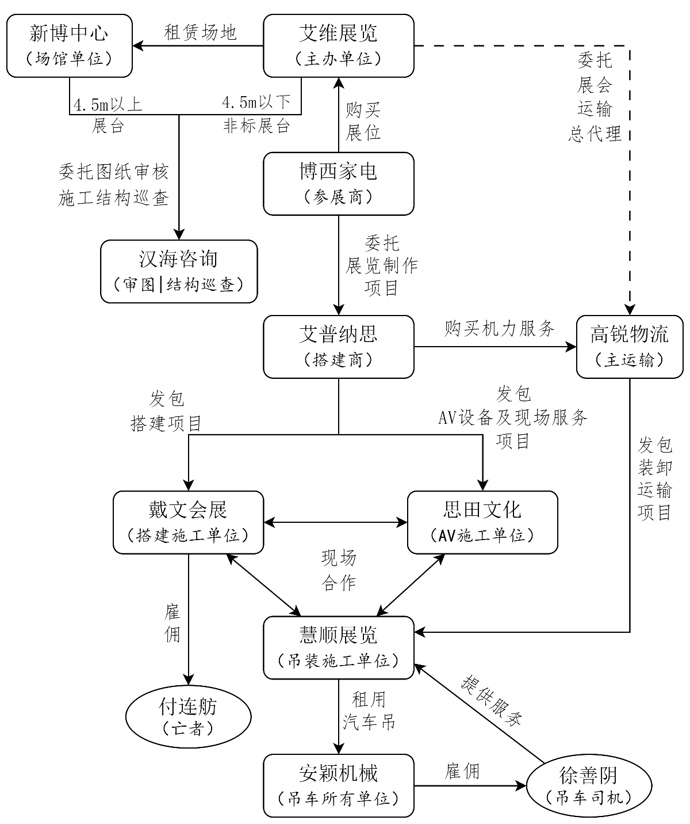
图1 事发项目承发包关系
如图1简况所示，艾维展览租用新博中心场地举办2024中国家电及消费电子博览会（下简称“展会”），双方委托汉海咨询对展会所有非标准展台的设计、结构、施工进行统一的审核和监督，艾维展览独家委托高锐物流为展会N展馆、W展馆的所有参展商提供运输及报关服务，并将上述内容写入《展会手册》；博西家电向艾维展览购买N4-4C11展位，并将该展位搭建制作项目委托给艾普纳思执行，艾普纳思将制作搭建部分和AV设备及现场服务部分分别委托给戴文会展和思田文化，并购买高锐物流的机力服务辅助搭建，高锐物流将展品现场装卸运输业务委托给慧顺展览具体执行，慧顺展览租用安颖机械的汽车吊实施业务。具体而言：
1. 新博中心与艾维展览签订了《展览场地租赁合同》及《展会安全生产管理协议》，明确N4展馆为艾维展览租赁使用，约定了各自的安全生产权利、责任和义务，提示艾维展览应制定展会搭建和开展期间的安全管理制度，应同供应商签订安全协议，同时明确新博中心黄云刚、唐文杰，艾维展览宋洁分别为相应方的展览安全管理工作责任人具体履行安全管理职责。
2. 新博中心、艾维展览分别与汉海咨询签订了《关于展台审图及现场管理的合作协议》《关于2024中国家电及消费电子博览会非标准展台安全审核服务协议》，分别委托汉海咨询对所有4.5m以上展台、所有室内单层4.5m以下非标准展台的结构设计图进行审核，派驻专业工程师及相应工作人员在布展期间对现场施工的结构质量隐患进行现场安全巡查。
3. 艾维展览与博西家电签订了《AWE2024展位销售合同》，约定博西家电可以在展会期间使用N4-4C11展位进行产品展示，展位类型为光地，面积1056m²。
4. 艾维展览与高锐物流签订了《运输协议书》，约定高锐物流为展会N、W展馆的唯一运输总代理，向所有参展商提供运输及报关服务，并依照报价向参展商直接收取相应的费用。
艾维展览与高锐物流《运输协议书》中约定的“展品”仅指参展的商品，不包含建筑物料；“运输”仅限于运输参展的商品，不包含施工搭建。艾维展览《展商手册》中只有对展品运输、仓储项目的收费标准，不涉及其他项目；参展单位与高锐物流在展品运输层面以外合作均属于自发合同。
5. 博西家电与艾普纳思签订了长期的《服务提供框架合同》，并以此合同为基础与艾普纳思订立“展位搭建制作项目”采购订单，约定艾普纳思的服务内容包括AV设备、结构制作搭建和搭建执行管理等项目，需负责“活动所需物料的购买、制作、租赁、运输管理”“活动所涉及的所有第三方人员管理和安全保障”等具体内容。随框架合同，博西家电与艾普纳思签订了《博西集团供应商行为准则》《安全环保及安防协议》等协议，约定了各自的安全生产权利、责任和义务，明确了作业的安全环保要求。
6. 艾普纳思与戴文会展、思田文化分别签订了《制作搭建及服务合同》《AV设备及服务合同》，约定戴文会展承包展会展览制作的制作搭建部分，负责提供立柱和立柱的柱头及底板；思田文化承包展会展览制作的AV设备及现场服务部分，负责提供方套筒、顶部十字定滑轮，负责十字定滑轮与立柱柱头的连接及顶部桁架搭建；同时约定“涉及第三方，特别是有关活动现场的协调工作，乙方（即戴文会展/思田文化）有责任出面进行协调和沟通，必要时甲方授权乙方进行办理”。
7. 艾普纳思通过展会《展商手册》联系高锐物流，提出进撤馆装卸车若干、剪刀升降车5辆、3t叉车1辆、25t吊车2辆等机力需求，取得了高锐物流的预估账单，并依报价全额转账到高锐物流账户。双方口头约定了合作事宜，未签订任何合同。
8. 高锐物流与慧顺展览签订了《装卸委托合同》及《现场施工安全协议书》，约定慧顺展览负责“做好展会的运输及展会现场工作”“提供现场管理人员、工人、机力及开箱工具等”，慧顺展览“不直接向参展商报价或收费”，同时约定了各自的安全生产权利、责任和义务。
高锐物流与慧顺展览《装卸委托合同》中约定的“展品”既包括参展的商品，也包括物料等展会需要的物品；“运输”既包括物品移动到指定站台位置，也包括物料搭建。
9. 慧顺展览与安颖机械签订了《汽车吊服务合同》，约定安颖机械为慧顺展览提供汽车吊及驾驶员，听从慧顺展览管理人员的调度，负责展会的吊装施工，合同中同时约定了双方各自的安全生产权利、责任和义务。

（三）相关人员情况
1. 付连舫，男，52岁，戴文会展工人。付连舫与戴文会展签订了按时计酬的《非全日制劳务合同》。
2. 曹健，男，37岁，艾普纳思法定代表人。
3. 逯伟，男，35岁，艾普纳思制作总监。
4. 孙文科，男，29岁，艾普纳思客户执行。
5. 周雪，女，32岁，戴文会展项目负责人。
6. 吴克君，男，43岁，戴文会展安全员。吴克君经安全生产管理人员培训合格，有效期至2025年12月4日。
7. 刘成音，男，36岁，高锐物流项目经理，N4展馆现场负责人。
8. 陈镔，男，34岁，慧顺展览经理。陈镔经安全生产管理人员培训合格，有效期至2025年1月。
9. 罗子将，男，52岁，慧顺展览司索工。罗子将与慧顺展览签订了按月计酬的《劳务合同》，其本人持有建筑施工特种作业操作资格证书，操作类别：建筑起重信号司索工，资格有效期至2025年6月30日。
10. 王科清，男，52岁，慧顺展览工人，司索工助手。
11. 徐善阴，男，45岁，安颖机械汽车吊驾驶员。徐善阴与安颖机械签订了按月计酬的《劳务合同》，其本人具备特种设备作业资格，作业项目：Q2（限流动式起重机驾驶员），资格有效期至2024年4月。

二、事故发生经过及救援情况
2024年3月8日上午，根据事先商定好的进度安排，艾普纳思组织戴文会展、思田文化相关作业人员到新国际博览中心N4馆N4-4C11展位光地准备进行搭建作业，安颖机械马林林带领徐善阴等2名汽车吊驾驶员到场向慧顺展览及高锐物流报到后，高锐物流刘成音向艾普纳思孙文科了解了现场需求，二人分别喊来慧顺展览陈镔与戴文会展班组长季冬青，陈镔安排司索工罗子将、驾驶员徐善阴等人与季冬青现场沟通了吊装任务，派汽车吊进场待命。同时孙文科、陈镔前往卸货区协调叉车等其他工作，刘成音检查了汽车吊班组的人员配备及作业证件后前往N5馆巡视。
12时许，两台吊车开始起吊立柱作业，罗子将负责指挥徐善阴操作，王科清站在徐善阴驾驶室旁监护。12时45分，徐善阴负责的第一根立柱竖立完毕，同时戴文会展作业人员开始确认第二根立柱竖立的位置，思田文化李培帅、贾伟芳二人将方套筒和已与柱头连接好的十字定滑轮搬运至平放的立柱顶端一侧。12时46分，思田文化李培帅、贾伟芳与戴文会展黄三元合作，三人首先将方套筒套上立柱，随后将连接好十字定滑轮的柱头与立柱套接安装，安装完成后，李培帅、贾伟芳即离开准备其他工作。12时48分，戴文会展黄三元调整好绑带位置，挂上汽车吊副钩，在罗子将指挥下，徐善阴开始旋转起扳立柱。12时50分，立柱竖立，戴文会展工人随即围到立柱下方准备将立柱与底板用螺丝固定，罗子将上前确认。12时52分，罗子将离开吊装现场接电话，紧接着戴文会展工人发现立柱位置有偏差，无法锁上螺丝，示意徐善阴重新起吊，王科清发现戴文会展方面示意信号混乱，上前了解情况并协助示意，徐善阴重新调整汽车吊大臂伸展位置，重新吊起立柱。12时54分，因立柱一直对不上螺丝孔位，戴文会展黄三元和吴志华跑到徐善阴驾驶室旁沟通。12时54分40秒，在徐善阴操作下放立柱过程中，十字定滑轮被主钩凸起处挂住，带动套接的柱顶构件脱离柱体（图2），坠落地面，砸中未来得及躲开的付连舫。现场人员立即联系了各自公司的负责人，戴文会展周雪到场后立即拨打了120，新博中心安保人员、慧顺展览徐慧斌、徐善阴各自拨打了报警电话。13时11分，120到场，将付连舫送上海中医药大学附属曙光医院（东院）抢救。2024年3月9日8时45分，付连舫经抢救无效死亡。
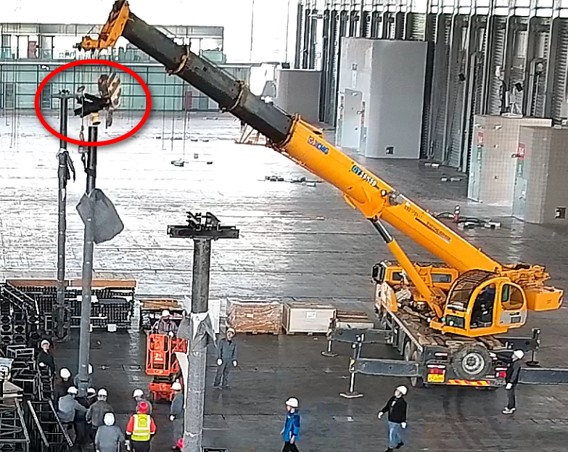 | 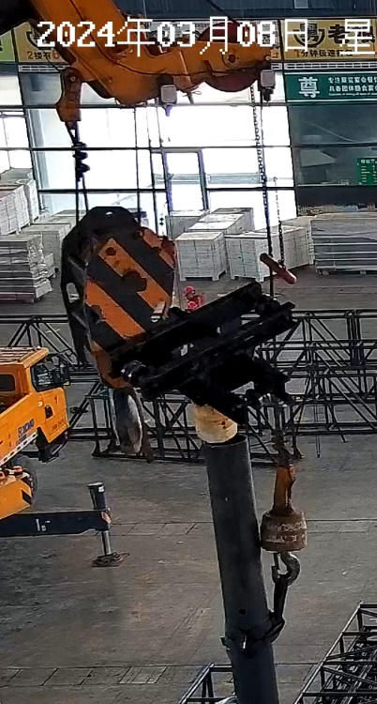
(a) 全景 | (b) 柱顶局部
图2 事发柱顶构件脱落瞬间

三、事故现场勘察及安全管理情况

（一）事故现场勘察及调查情况
1. 事故发生地点位于龙阳路2345号新国际博览中心N4展馆内，场地平整，停放有汽车吊一台，吊臂伸出，前端吊有一立柱，汽车吊距立柱约18m（图3）。
2. 事发作业的吊装机械为徐工牌汽车起重机，车牌号沪FK5889，型号XZJ5343JQZ25K，额定起重量25t，经上海市建设机械年度检验合格，检验有效期至2024年9月27日。汽车吊车身贴有信息铭牌及安全操作规程（图4）。

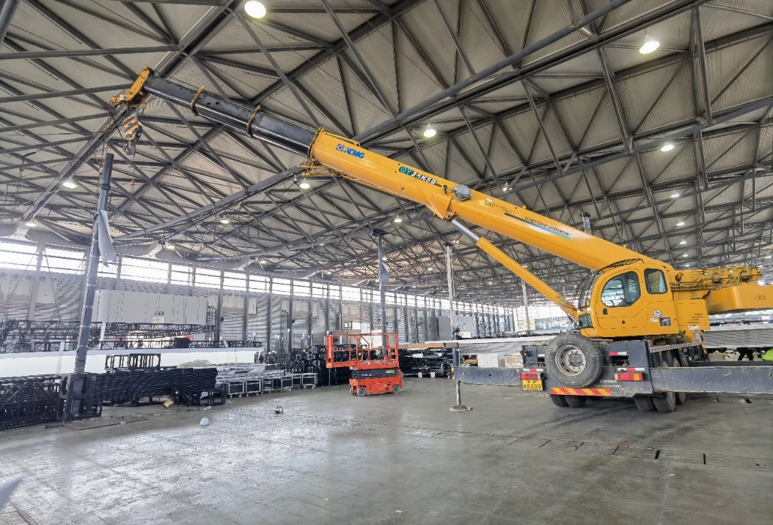
图3 事发现场照片
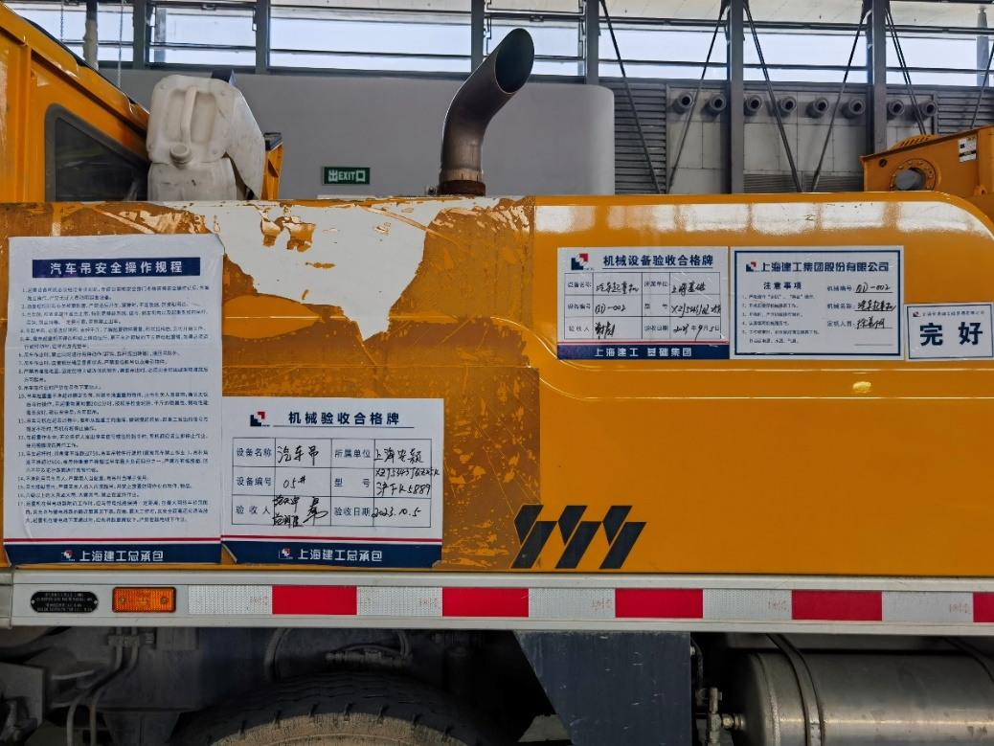
图4 事发汽车吊车身信息
3. 事发立柱被汽车吊副钩吊住，立柱高7.7m，重260kg；下方有一1.5m×1.5m底板，厚2cm，重337kg，底板四角与地面黑胶带标记的定位点吻合；柱顶构件掉落一旁，另散落有电动螺丝刀、螺母等工具（图5）。
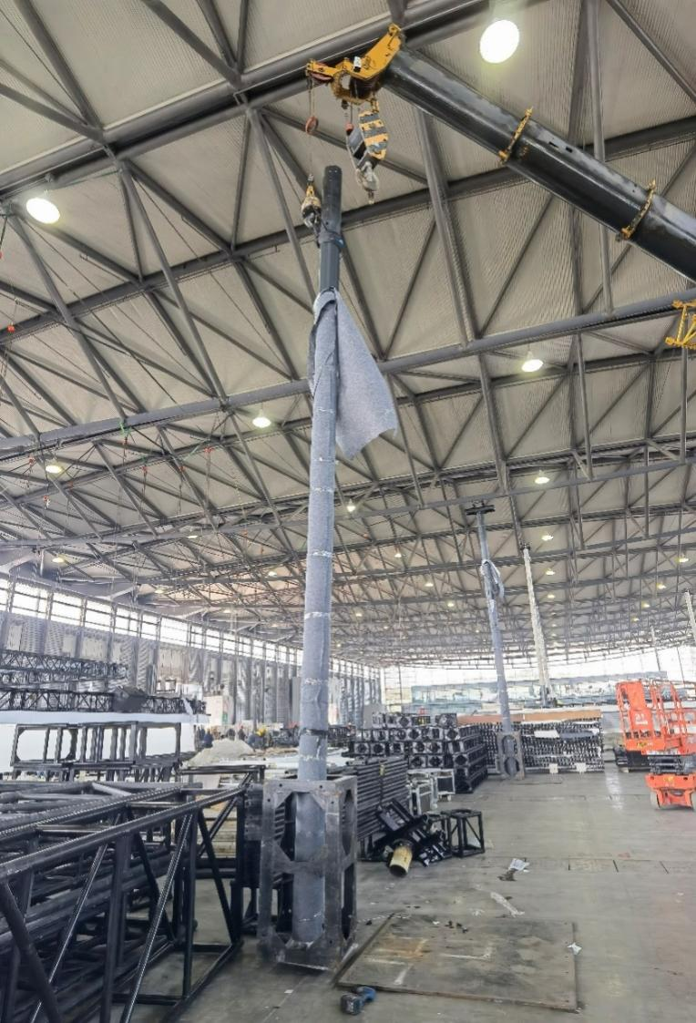 | 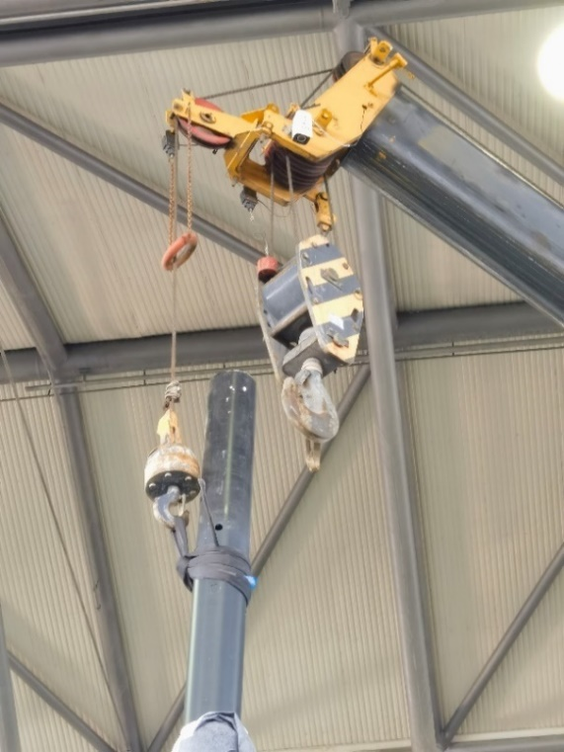
 | (b) 顶部
 | 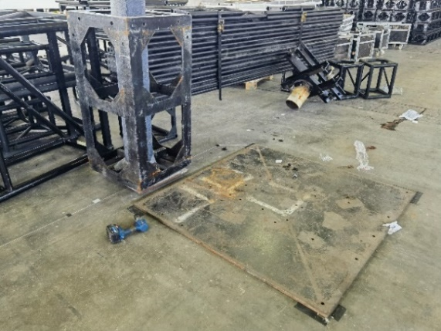
(a) 全景 | (c) 底部
图5 事发立柱情况
4. 脱落的柱顶构件由柱头和十字定滑轮两部分组成，二者通过螺栓组装固定；其中柱头所属单位为戴文会展，大部呈圆筒形，顶部有一顶板，柱头长34cm，外径约20cm，通体无可供插销的孔洞，顶板厚1cm，重25.5kg；十字定滑轮所属单位为思田文化，整体为90cm×90cm的槽钢结构，分上下两层，整体高27cm，重36kg，槽钢间距约21cm，在各边中点总计设置有四个滑轮（图6）。
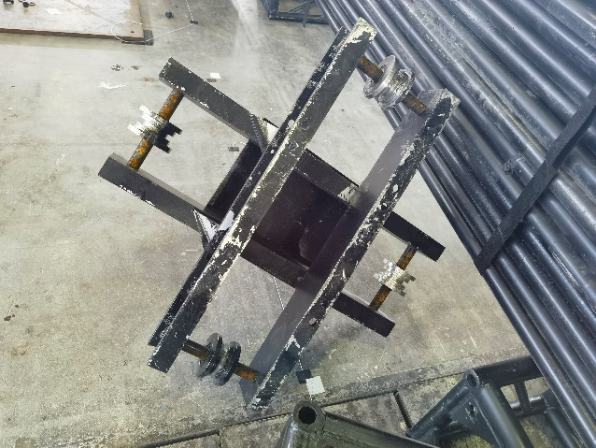 | 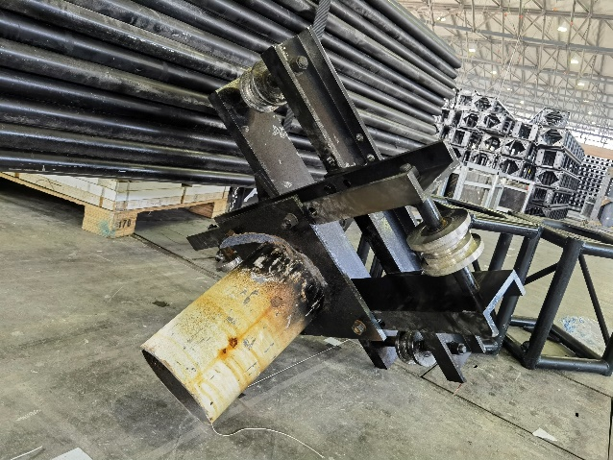
(a) 顶部视角 | (b) 底部视角
图6 脱落的柱顶构件
5. 新博中心与艾维展览的《展览场地租赁合同》中约定N4展馆的租赁时间为2024年3月10日至17日，艾维展览与博西家电《AWE2024展位销售合同》随附的《展商手册》规定布展时间3月11日至13日。3月7日17时左右，艾普纳思孙文科以搭建工程量较大为由向艾维展览乔俏提出提前进场加班作业申请，经沟通后取得了新博中心与艾维展览的同意。
6. 2024年2月26日高锐物流与慧顺展览召开了施工对接会，会上高锐物流向慧顺展览派发《机力需求表》，明确3月8日N4展馆需25t吊机2台，到现场后与搭建商沟通作业细节；慧顺展览到作业现场前未与搭建商发生直接业务合作。

（二）安全管理情况
1. 新博中心建立了安全生产岗位责任制，制定了安全生产教育培训、安全风险分级管控管理、租赁单位安全管理制度等管理制度，提供了《安全生产管理制度》汇编文件，在场馆内设置了监控、消防、急救等设施设备和安全标识，其安全总监黄云刚持有安全生产管理人员证书，有效期至2025年6月16日。
就事发展会，新博中心向各展会相关单位发放了《展会活动安全生产工作要求告知书》，提示展会各方均需签订安全生产协议或在合同中包含安全生产相关条款，明确各方安全生产责任义务，且不可由一方全部承担；提示展会有关单位有组织相关人员参加安全生产培训，落实安全生产责任制，开展隐患排查治理等义务。新博中心要求艾维展览签署了《主办方安全责任承诺书》，承诺艾维展览自身将遵守相关安全规定，并书面责成搭建商、运输商、参展商等所有展览单位遵守安全规定。新博中心要求并监督参展商购买“展位责任险”，对搭建商实行备案制管理，向所有参展商和关联的搭建商发放了《特别告知》和《大型展会展台搭建管理细则》，博西家电与艾普纳思均确认签收。
新博中心对进场施工人员实行施工负责人实名责任制管理，由搭建商填写《搭建商、运输商实名认证表格》，指定施工负责人、现场负责人和安全负责人，由施工负责人进行施工预约登记，登记施工人员，申请进场证件。艾普纳思孙文科为包括付连舫在内的181名施工人员申请了施工证件。新博中心审查了高锐物流的《大会指定运输商证明》，审查了高锐物流、慧顺展览、安颖机械之间的委托关系及单位资质，审查了特种车辆及驾驶人员的资质和保险情况，为经审核进场的车辆发放了《机力证》。
新博中心在进场人员及设备申领进场证件时，对相关单位负责人进行安全告知，要求运输商签署《运输商安全承诺书》和《特种设备作业安全承诺书》，搭建商签署《搭建商安全承诺书》，承诺相关方对人员进行安全培训教育，指派现场安全负责人负责日常安全监督，每辆吊车配备一名专职安全管理员等事项，高锐物流王俊、艾普纳思孙文科分别签署了上述承诺书；在进场施工后，新博中心再次对施工现场负责人进行安全告知，并要求签署《上海新国际博览中心安全责任书》，艾普纳思逯伟签署了责任书。新博中心在场馆内配备了安保人员，安排两组队伍对各场馆进行驻馆日常巡查和不少于4次/天的安全专项巡查，发现安全隐患时向搭建商开具《作业现场整改通知书》并抄告主办方，提供了系列安全巡查台账。
2. 艾维展览取得了《商务部关于同意举办2024中国家电及消费电子博览会的批复》，展会批件中要求遵循“谁举办、谁负责，谁组织、谁负责”的原则，加强人员检查及现场安全管理，落实安全生产措施和责任。艾维展览委托高锐物流为N、W展馆的唯一运输总代理前，考察了高锐物流的机力资质、历史经验等情况，告知高锐物流进场时须接受新博中心安全告知，并向新博中心做安全承诺。艾维展览就展会制作了《展商手册》，专门进行了劳防用品、登高作业、特种作业证等基本的安全提示；要求参展商购买“展位责任险”；要求搭建商签署《搭建商安全承诺书》和《消防安全承诺书》，书面责成搭建商对人员进行安全培训教育，指派现场安全负责人负责日常安全监督；同时组织成立了巡馆组负责现场巡查，但3月8日的加班搭建作业，艾维展览的巡馆组未能到场履职，亦未委托任何单位对展会4.5m以上展台的搭建作业进行巡查。
3. 汉海咨询制定了展会现场结构质量安全巡查规定及隐患处理标准流程，制定了现场工作人员管理制度、应急预案等制度，提供了《现场安全管理制度》文件。就事发展会，汉海咨询安排具备国家一级注册结构工程师资质的人员审核了N4-4C11展位的施工图纸，确认了展台的结构安全性。3月8日，汉海咨询执行其他场馆施工巡查任务时，临时发现N4展馆有进场搭建的情况，随后安排有注册监理工程师资质的人员于9时、12时前后进行了两次施工结构安全巡查，提供了巡查台账档案。
4. 博西家电制定了全员安全环保责任制等一系列安全管理制度，提供了《博西中国安全环保一体化管理规定》文件。在确定艾普纳思为供应商前，在行业背景与资质、服务经验、沟通服务、项目管理能力、成品质量、内容制作能力、创意能力、报价等维度上详细对比考察了艾普纳思及其同业竞争单位，提供了决策分析台账及支撑材料。2月2日、2月28日博西家电两次派专人到预搭建现场进行结构稳定性安全检查；在新国际博览中心搭建现场，博西家电要求艾普纳思遵守展馆的相关制度，安排了人员现场监督，提示注意安全。
5. 艾普纳思制定了职业健康安全管理、承包商安全管理、安全隐患汇报、安全培训与考核等管理制度，定期进行内部全员安全管理培训，提供了《安全管理制度手册》文件和《安全管理培训记录》《安全管理培训测试》等台账档案。就事发搭建项目，艾普纳思在与戴文会展、思田文化合作前，考察了两家供应商的资质、施工安全经历、安全管理情况、经营场所环境等安全保证条件，提供了相应的《供应商信息调查表》；确定合作后，艾普纳思向两家供应商发放了《承包商安全告知书》，对劳保器具、安全培训、特种作业等施工安全要求进行了提示。在新博中心要求的审图之外，艾普纳思于2024年1月单独委托了具备国家一级注册结构工程师资质的人员对展台设计方案桁架整体结构进行了验算，保证结构安全，提供了《展台结构计算报告》。
艾普纳思制定了《展台制作搭建说明》，其中包含立柱安装施工方法，要求“吊机承包商驱离作业范围内所有人员，确认吊装环境及吊装物品安全后，按照操作规程进行吊装作业，如需搭建方及AV方配合事宜，需服从吊机指挥员指挥”，并备注“吊装承包商需出具吊装方案，遵守操作规程和落实安全措施。吊装作业有吊带断裂，坠物，吊机倾覆风险，起吊前检查吊装物固定，作业半径内有人员时吊机禁止移动及升降”。艾普纳思向戴文会展、思田文化交底了包含该搭建说明在内的一系列展台搭建设计方案，并经戴文会展周雪、思田文化李田博签字确认，但该搭建说明未见高锐物流或慧顺展览相关人员签署。
2024年2月，艾普纳思组织戴文会展、思田文化在戴文会展的工厂进行了两次预搭建，确认了展台设计方案的搭建可行性和具体细节，提供了艾普纳思、戴文会展、思田文化三方代表签字的《预搭会议记录》。记录显示，艾普纳思向戴文会展和思田文化交代了艾维展览、新博中心及艾普纳思自身对搭建施工的安全规定、管理制度等安全要求；排查了卸货安全、结构安全、用电安全、消防安全、人员安全等风险，但未有详细内容记录；三方协商形成了《现场搭建时间管理表》，但艾普纳思并未对戴文会展、思田文化的专业施工方案提出要求并审查，在涉及戴文会展与思田文化合作或衔接的环节上，也未能协调明确工序。时间管理表上有“6整场结构立柱D:220mm摆放吊装；制作单位：搭建”“7顶部十字定滑轮安装；制作单位：搭建（AV）”两项内容，完成时间均设定在9:00-13:00，艾普纳思理解项目内容前的数字代表施工顺序，但并未与戴文会展、思田文化明确解释该含义，预搭建过程中亦未要求两家单位依此顺序操作，戴文会展、思田文化均理解该数字仅为项目代码。
在搭建现场，艾普纳思统筹安排各项具体工作，提供了《人员分工管理表》《工作手册》等文件；指派逯伟为总负责，许海洋协助安全管理，同时要求戴文会展、思田文化派安全员在场。逯伟、许海洋二人分早晚班，每隔4小时进行一次各点位安全检查，监督戴文会展和思田文化的安全管理履责情况，提供了《安全巡查记录表》，3月8日10时，逯伟进行了当日作业第一次安全检查未发现问题。在作业各单位均到现场后，艾普纳思工作人员引导戴文会展与慧顺展览人员见面后，即前往卸货通道协调工作，未组织辨识柱头与立柱为套接、没有插销固定条件等风险，未就《展台制作搭建说明》立柱安装作业对高锐物流或慧顺展览进行交底，未查验吊装作业单位的吊装方案，未对承包单位作业现场进行有效管理。
6. 戴文会展制定了安全管理人员配备、安全生产责任制、安全生产费用管理、安全生产教育培训等管理制度，针对推台锯、铣床等不同机床及电工、电焊工等不同工种制定了安全操作规程，提供了《安全生产管理制度（汇编）》《安全操作规程》文件；对公司所雇佣的作业人员进行了安全培训，提供了包括付连舫在内的《三级安全培训教育卡》、考试记录等档案文件。
戴文会展就展会现场的搭建工作成立了临时项目部，指派周雪为项目负责人，吴克君为专职安全负责人，但项目部未就搭建作业制定具体的施工方案。3月8日作业前，戴文会展召开了安全晨会，提示了劳防用品等安全注意事项，但未就艾普纳思交底的“吊装作业需搭建方配合事宜，需服从吊机指挥员指挥”等内容详细交底本单位作业人员；搭建作业开始后，吴克君现场监督，但其未制止工人在起吊作业时环绕吊物周围的违章行为。
7. 思田文化制定了企业安全生产管理制度和岗位操作规程，提供了《安全生产管理制度》《管桁架建筑工人安全须知》等文件，事发项目由单位实际控制人李田博部署工作，在现场安排了贾翔辉等4名人员负责本公司作业人员的安全管理。3月8日在与戴文会展合作安装完柱顶构件后，由于现场暂未进行到思田文化的作业工序，亦未有涉及到思田文化的作业内容，思田文化作业人员均撤离至安全区域进行后续作业准备工作。
8. 高锐物流制定了安全生产检查、安全生产教育等管理制度和吊装作业操作规程，规定了“吊运、装卸物件，必须留有充分的安全余地，防止踏空坠落”、严格遵守“十不吊”等要求，提供了《安全生产管理制度和安全操作规程》文件。高锐物流向慧顺公司派单前确认了安装工程一切险保单，审查了慧顺展览负责人和管理人员的安全教育培训合格证书，核验了其机力设备及作业人员资质。在2024年2月26日召开的施工对接会上，高锐物流要求慧顺展览在作业现场配备安全管理人员，作业人员穿戴好劳防用品，以安全操作守则进行施工，单独要求“现场交底的吊机司机及起重工应配合客户做好安全施工”，提供了相关的记录台账。
高锐物流安排了刘成音负责N4馆的客户对接、现场管理、安全监督工作，刘成音3月8日上午监督慧顺展览召开全体作业人员安全晨会，10时25分对N4展馆进行了一次安全巡视，再次核验了进场机力和作业人员的资质，确认了每个汽车吊班组的驾驶员、司索工和安全员均到位，作业人员劳防用品穿戴正确，后前往其他展馆巡视，提供了《施工现场安全检查记录表》。但刘成音仅要求慧顺展览现场与客户沟通、配合客户做好安全施工，未事先向慧顺展览告知作业内容，未督促慧顺展览制定吊装作业方案并向作业人员交底，未对危险性较大的作业做重点巡查管理。
9. 慧顺展览制定了安全生产检查、安全生产教育、安全技术操作规程等安全管理制度，规定了“吊运物件应有专人负责，统一指挥”“起吊过长物件时，事先必须制定具体作业方案和措施”“无专人指挥或指挥信号不明不吊”“吊物上有活动物体不吊”等要求，提供了《安全管理制度和安全操作规程》文件。慧顺展览为事发展会投保了安装工程一切险，审查了安颖机械的汽车吊及驾驶员的资质，提供了相关台账。慧顺展览对作业人员日常口头进行安全教育，作业前召开安全晨会，但无法提供书面记录，作业人员及汽车吊驾驶员对安全教育情况均予以承认。
慧顺展览安排陈镔作为N4展馆作业管理负责人，对接各作业点位业务、巡视安全情况，但未就吊装作业制定施工方案，吊装作业现场未划定警示区域。陈镔在事发吊装作业点位仅安排吊车驾驶员、司索工等人与戴文会展班组长口头沟通作业内容，且本人未参与沟通过程，虽然安排了旁站人员，但未向本单位作业人员明确指定吊装作业的现场负责人，致其本人未在作业现场时慧顺展览汽车吊班组处于失管状态，司索工起吊作业前未确认吊物安全状态，作业未结束时离岗无人制止；旁站人员未履行安全职责，起吊过程中未驱散吊物周围人员；驾驶员指示信号混乱、吊物周围有人时违章起吊无人制止。
10. 安颖机械制定了安全管理规定、驾驶员岗位职责、操作规程等安全管理制度，要求作业人员持证上岗，按照指挥人员信号进行作业，信号不清时不能起吊等操作要点，提供了《安全生产管理制度和安全操作规程》等系列文件。安颖机械为事发汽车吊购买了交强险、特种车综合商业保险、工程机械设备保险等保险，对驾驶员徐善阴进行了安全教育和吊机操作安全交底，强调了“信号不清楚不准吊”“吊物下方有人不准吊”等内容，提供了保单、《各类安全教育记录》《安全技术交底》《吊车三级安全教育考试》档案等文件。

（三）死因鉴定情况
复旦大学上海医学院司法鉴定中心司法鉴定意见（复医[2024]病鉴字第161号）：付连舫死因符合压砸致严重多发伤。

四、事故造成的人员伤亡和直接经济损失情况

（一）伤亡人员情况
付连舫，男，52岁，湖北天门人，戴文会展工人，已在事故中死亡。

（二）直接经济损失
事故造成直接经济损失约人民币300万元。

五、事故原因和事故性质

（一）事故发生的原因

1. 直接原因
戴文会展与慧顺展览作业班组人员安全意识薄弱，违章进行吊装作业，吊装过程中吊物顶部套接的构件脱落，砸中吊物下方的付连舫，造成事故。

2. 间接原因
（1）艾普纳思未有效落实安全生产规章制度及作业要求，未督促审查承包单位的作业方案，未全面辨识作业内容风险，未有效对吊装作业单位进行技术交底，作业现场管理人员缺失，承包单位作业现场管理不力。
（2）戴文会展项目部未就承包内容制定具体方案，对本单位作业人员的技术交底不到位，未及时制止本单位作业人员在吊物起吊时围绕吊物等违章作业行为。
（3）高锐物流未事先向委托单位告知具体作业内容，未督促委托单位制定吊装作业方案并向作业人员交底，未对危险性较大的作业做重点巡查管理。
（4）慧顺展览未制定吊装作业方案，吊装作业现场未划定警示区域，吊装作业现场混乱、作业过程失管，未及时制止汽车吊班组的多项违章作业行为。

（二）事故性质
调查组认定“3·8”起重伤害死亡事故是一起一般等级的生产安全责任事故。

六、事故责任认定与处理建议

（一）对事故责任者的责任认定和处理建议
1. 曹健，艾普纳思法定代表人，未有效督促本单位的安全生产工作，未督促审查承包单位的作业方案，未认真辨识作业内容的安全风险，作业现场管理人员缺失，未对吊装作业单位交底搭建说明，未有效管理承包单位现场作业，未及时消除展台搭建过程中的事故隐患，违反了《中华人民共和国安全生产法》第二十一条第五项的规定，对事故的发生负有责任，建议区应急管理局依法给予行政处罚。
2. 周雪，戴文会展项目负责人，未组织制定专门搭建方案，未有效督促对本单位作业人员的技术交底，未能及时制止本单位作业人员的违章作业行为，违反了《中华人民共和国安全生产法》底二十五条第一项、第二项、第六项的规定，对事故的发生负有责任，建议区应急管理局依法给予行政处罚。
3. 刘成音，高锐物流N4展馆现场负责人，未事先向汽车吊操作单位告知具体作业内容，未督促汽车吊操作单位制定吊装作业方案并向作业人员交底，未对危险性较大的作业做重点巡查管理，违反了《中华人民共和国安全生产法》第二十五条第五项的规定，对事故的发生负有责任，建议区应急管理局依法给予行政处罚。
4. 罗子将，慧顺展览司索工，起吊作业前未确认吊物安全状态，吊装作业过程中擅自离岗，违反了《上海市安全生产条例》第五十六条第一项的规定，对事故的发生负有责任，建议区应急管理局依法给予行政处罚。
5. 徐善阴，安颖机械汽车吊驾驶员，司索工不在场、指挥信号不明、吊物下方有人时未停止吊装作业，违反了《上海市安全生产条例》第五十六条第一项的规定，对事故的发生负有责任，建议区应急管理局依法给予行政处罚。
6. 逯伟，艾普纳思制作总监，承包单位作业现场管理不力，未督促审查承包单位的作业方案，未有效协调明确作业工序，作业内容风险辨识不到位，未对吊装作业单位交底搭建说明，作业现场未安排专门管理人员，对事故的发生负有责任，建议企业按照规章制度予以严肃处理。
7. 吴克君，戴文会展安全员，作业现场安全管理不力，未制止本单位作业人员违章作业，对事故的发生负有责任，建议企业按照规章制度予以严肃处理。
8. 陈镔，慧顺展览经理，未参与作业内容沟通并制定专门吊装作业方案，未在吊装作业现场划定警示区域，作业现场安全管理落实不力，未制止本单位作业人员违章作业，对事故的发生负有责任，建议企业按照规章制度予以严肃处理。
9. 王科清，慧顺展览工人，吊装作业旁站人员安全职责履行不到位，吊装作业现场混乱、吊物周围有人的情况下未制止作业，对事故的发生负有责任，建议企业按照规章制度予以严肃处理。

（二）对事故单位的责任认定和处理建议
慧顺展览，未制定吊装作业方案，未按规范要求对从业人员进行安全教育培训，吊装作业现场未划定警示区域，吊装作业现场混乱、作业过程失管，未及时制止本单位作业人员的违章作业行为。违反了《中华人民共和国安全生产法》第四条第一款，第二十八条第一款、第二款、第四款，第四十三条，第四十四条第一款，《上海市安全生产条例》第五十一条第一款、第三款的规定，对事故的发生负有责任，建议区应急管理局依法给予行政处罚。

七、其他违法行为
艾维展览未对4.5m以上展台的搭建安排巡视，未对经批准的加班施工作业进行安全巡查，未能落实展会批文的“加强人员检查及现场安全管理，落实安全生产措施和责任”要求，人防、物防、技防措施不到位，违反了《上海市会展业条例》第三十五条第一款的规定，建议浦东新区商务委员会依法予以处理。

八、整改防范措施建议
各事故相关单位要深刻吸取本次事故教训，按照“谁主办谁负责、谁检查谁负责”“谁运营谁负责、谁得益谁负责”“谁靠近谁负责、谁为主谁负责”的原则，切实落实安全生产主体责任，开展事故警示教育，深入剖析事故原因，组织从业人员召开事故警示教育会，通报事故情况，举一反三，及时堵塞漏洞，坚决防范类似安全事故的再次发生。
（一）戴文会展要避免经验主义，今后的搭建作业应梳理相关作业规程和安全注意事项，制定详细的施工方案；要重视技防措施，考虑柱头的套接设计是否有可行的改进方案；要细化安全教育内容，加强风险辨识和隐患排查，强化对员工危险性较大的作业方面知识的教育，尤其重视对安全管理人员岗位职责要求和知识掌握程度的经常性考核；要加强现场管理，对于交叉作业要加强沟通与注意事项提示，督促从业人员依规依章作业，及时发现并纠正从业人员违章作业行为，切实避免重蹈覆辙。
（二）艾普纳思要严格落实安全生产规章制度，要组织存在交叉作业的承包单位签订安全生产管理协议，督促现场团队落实搭建方案的交底和对承包单位专项施工方案的审查，关注危险性较大的作业，重点辨识风险，关注承包单位合作或衔接的环节，明确工序；要加强现场安全监督管理工作，根据点位具体情况安排充足的人员进行现场管理，强化对承包单位交叉作业的组织与安全指导，明确交叉作业的牵头方与负责人，监督承包单位对作业人员的教育交底，落实安全操作规程。
（三）慧顺展览要按规范要求落实安全生产教育和培训，对于被派遣人员组成班组前要强化安全操作规程的教育；对于危险性较大的作业，要按照法律法规要求在作业前制定施工方案、划定警示区域；作业现场要安排专门的管理人员，明确管理责任，加强作业过程管理，切实督促员工遵守安全生产规章制度和安全操作规程，发现风险隐患及时处理。
（四）高锐物流要督促管理人员严格落实各项安全生产规章制度，强化对合作单位的安全监管，加强隐患排查，布置任务前要明确作业内容和技术参数，全面梳理任务涉及的各类作业和设施设备，完整告知合作单位，督促合作单位提前制定作业方案、向从业人员交底，并加强现场安全监管。
（五）艾维展览作为主办方要认清和有效履行自身职责，克服麻痹思想与侥幸心理，认真拟定展会管理制度，加强对展会搭建、撤馆等环节的管理，不留真空地带，定期开展安全检查，突出对加班施工的管理，及时发现事故隐患。
（六）建议安颖机械完善内部相关制度，进一步强化从业人员安全教育培训，确保从业人员掌握安全操作技能，督促向外派遣的人员遵守安全生产规章制度和安全操作规程。
（七）建议新博中心进一步加强展馆的安全管理工作，突出对吊装等危险性较大作业的监管，加强安全管理队伍教育；强化安全风险分级管控，适时更新展会布撤展期间危险源、风险点，有针对性地开展隐患排查整治和安全监管，确保风险隐患及时发现、及时整改，确保展会安全管理情况平稳可控。

江苏戴文会展有限公司
“3·8”起重伤害死亡事故调查组
2024年6月14日

